附件1

四川省名优产品管理平台
操作手册【企业用户】

名优网址http://183.223.8.7/MingYou

1.登录
输入网址，出现如图所示，点击“登录”进行输入用户名和密码进行登录
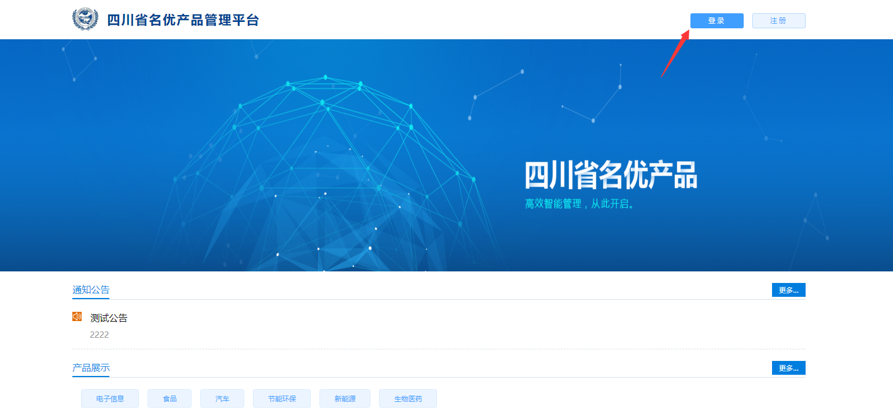

2.注册
点击注册进行填写基本信息，点击“保存完成注册”；
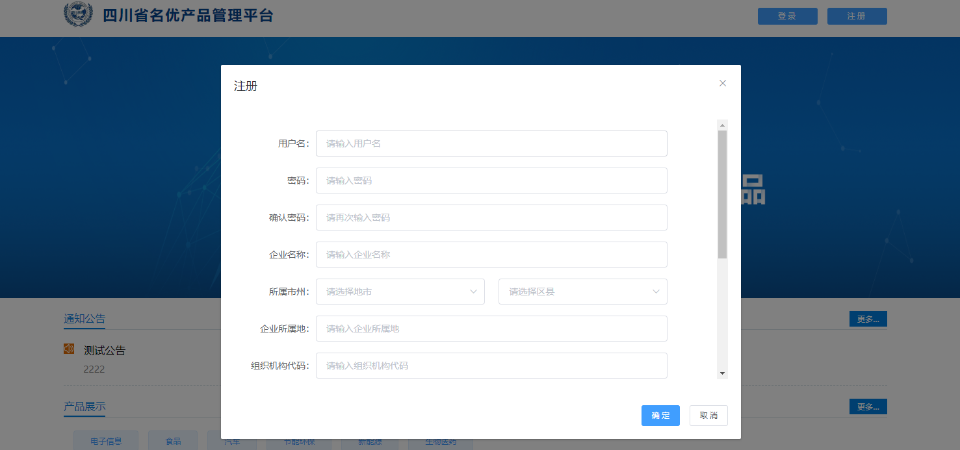
注：如果注册了http://www.zgzzscxd.com/ 平台则不需要进行注册，可以直接进行登录操作。
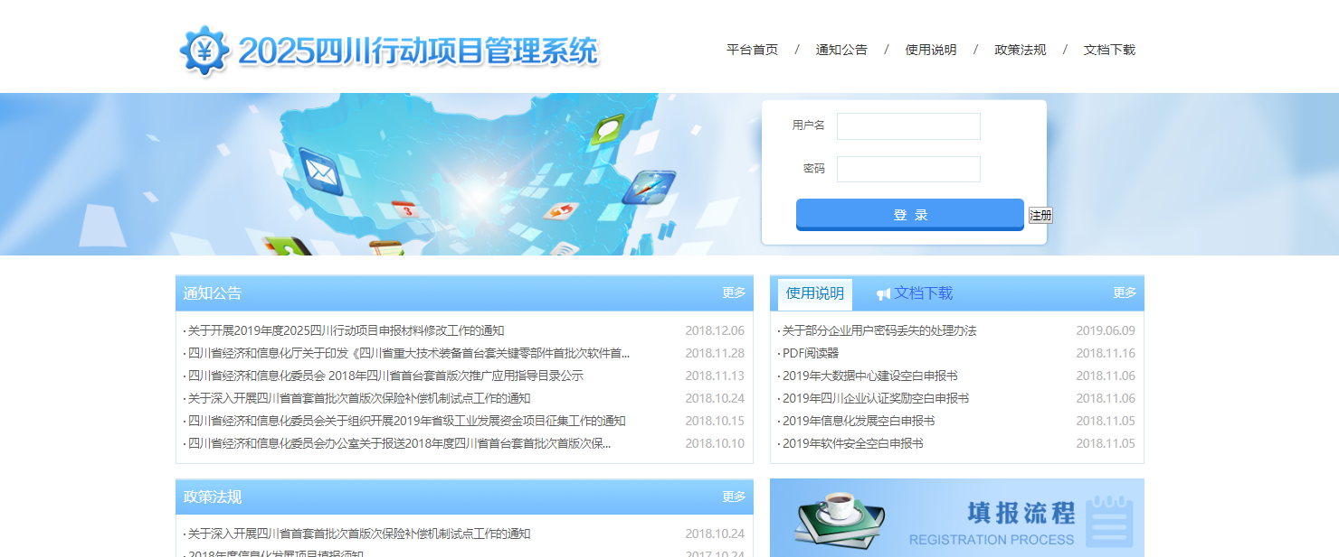

3.填写信息
点击产品添加产品进行产品添加，根据次序依次进行填写“企业基本信息”、“企业财务状况”、“产品信息”、“企业相关附件”，添加完毕后可以在“产品列表”中查看到已添加的产品，点击上报完成信息的上报。
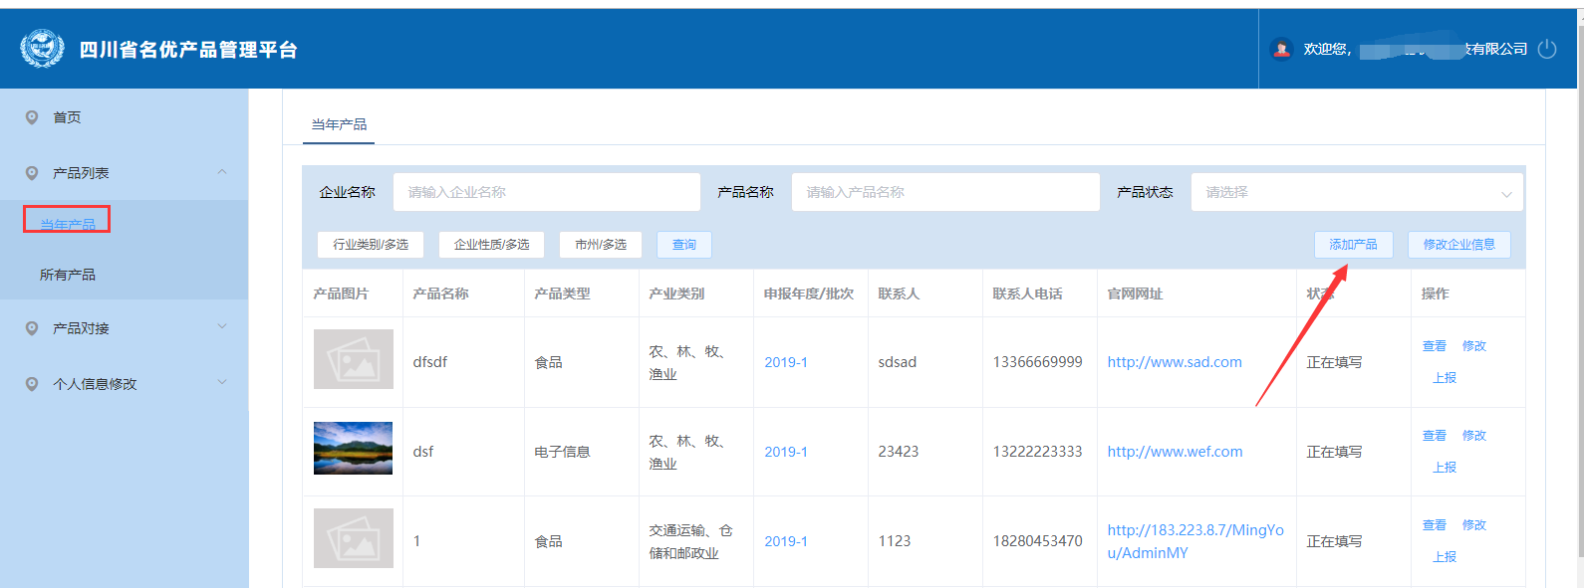
图3-1：产品列表
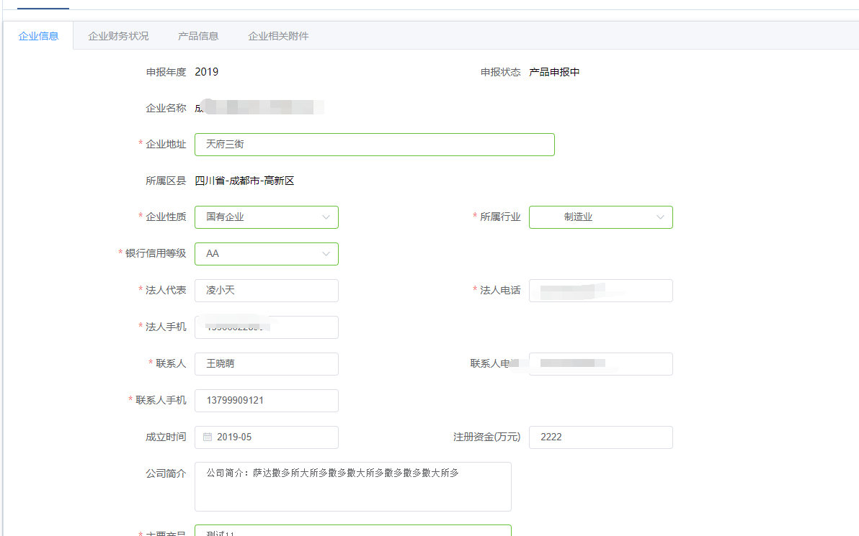
图3-2：企业基本信息
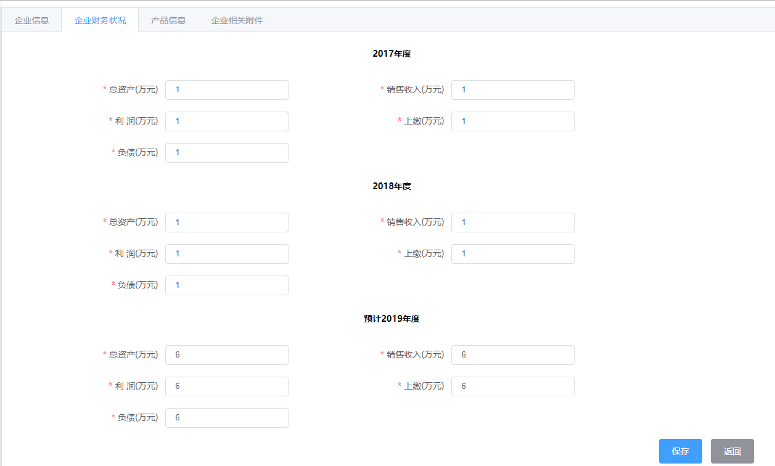
图3-3：企业财务状况
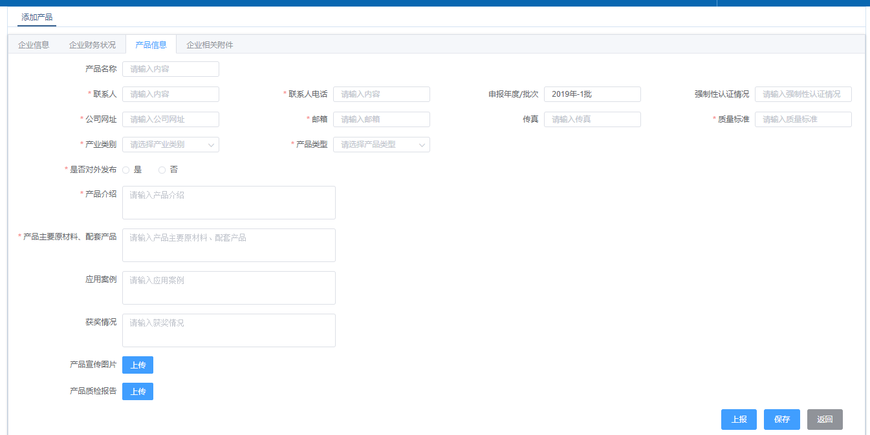
图3-4：产品信息

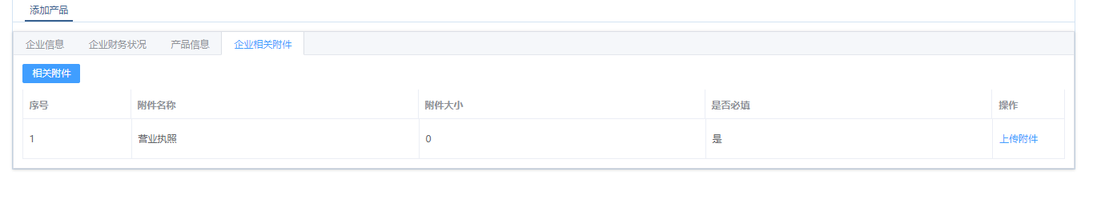
图3-5：附件信息

4.信息上报
所有信息填写完毕后可以进行上报，如下图所示：
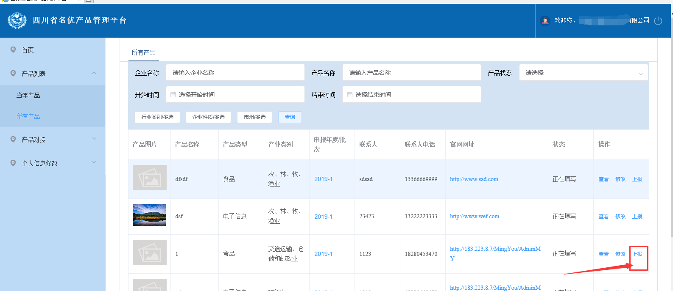
图4-1：信息上报

5.对接
可以发布信息表示需要怎样对接等，其他企业则可以进行查看到与之进行洽谈对接。
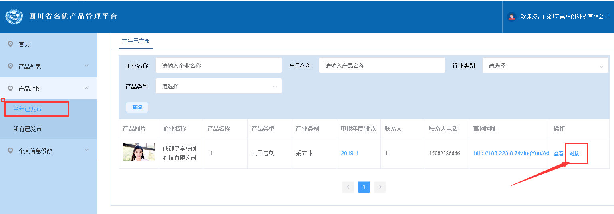
图5-1产品对接
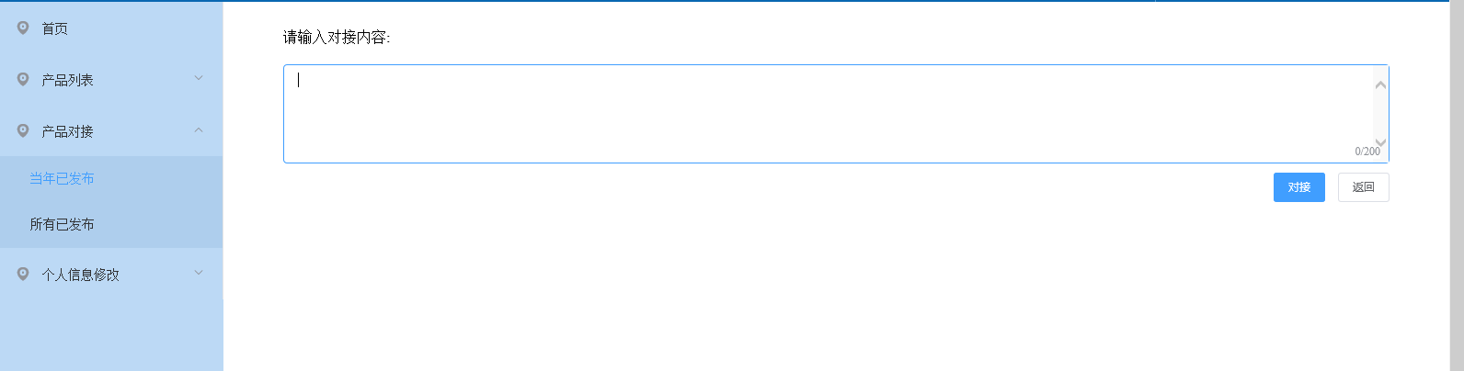
图5-2产品对接内容

6.密码修改
如需对密码进行修改，则点击进行填写对密码进行修改如图所示：
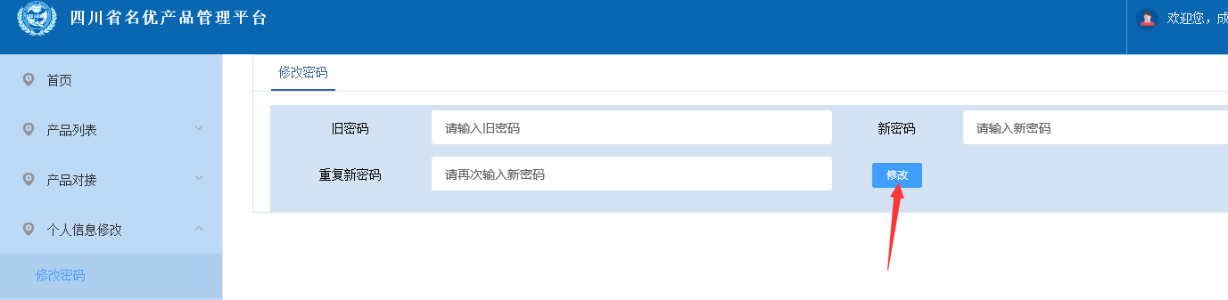
图6-1密码修改

